Analóg-Digitál átalakító modul

A 12+2 bites analóg-digitál átalakító 16 bites modul. Szavas utasításokkal érhető el. Felépítése az alábbi:

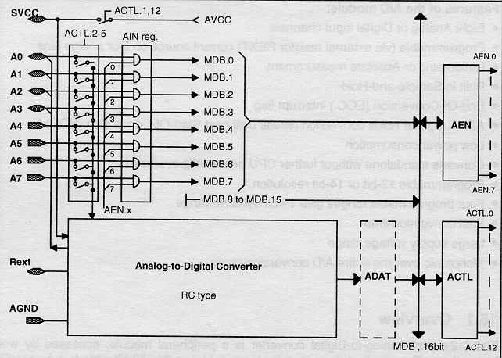

15.1. ábra: ADC modul blokkvázlata.

A modul 8, egyenként kiválasztható analóg bemenettel rendelkezik. Az A0, A1, A2 és A3 bemenetek áramgenerátor kimenetként is használhatók. A bemenetek analóg vagy digitális bementekként is használhatók, lásd 15.9. ábra.

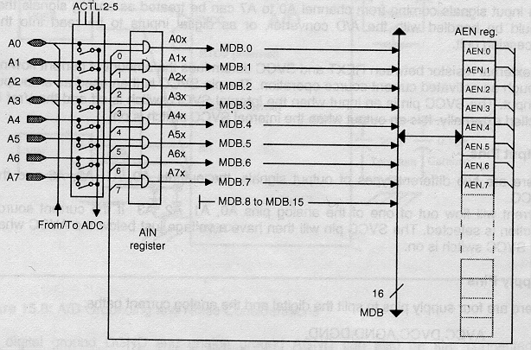

15.9. ábra: ADC input regiszter, input regiszter engedélyezés.
A modul regiszterei:

AIN: input regiszter: A kivezetések analóg vagy digitális jelforráshoz csatlakozhatnak. A digitális jelek az AIN regiszterből olvashatók ki, ha az AEN regiszter megfelelő bitjeivel. engedélyezve vannak, ahogy az előbbi, 15.9. ábrán látható..
AEN: input engedélyező regiszter: A kivezetéseket engedélyezi digitális bemenetként működni.

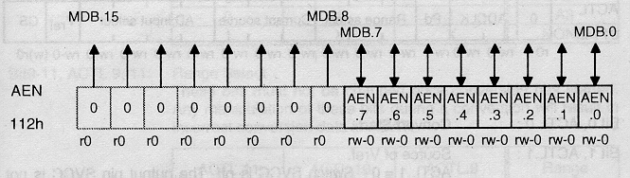

ADAT: ADC adat regiszter. Az AD átalakítás eredményét tartalmazza.

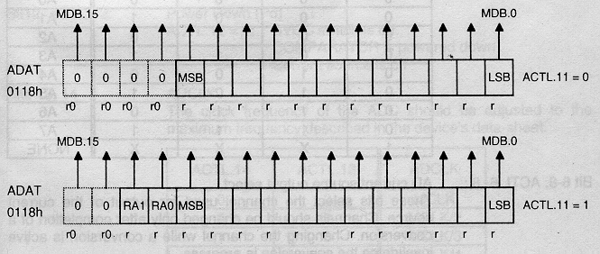

ACTL: ADC vezérlő regiszter. A bemenő jel kiválasztását, jeltartományát, az AD áramforrását választja ki.

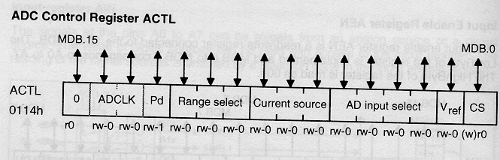

A/D áramforrások.

Négy kivezetés precíziós áramforrásként használható, az áram érték az SVCC és REXT közé kötött R_{ext} külső ellenállással állítható be. Erre akkor van szükség, ha ellenállásos érzékelő jelét kell mérni. Az áram kimenet használata a 15.6, ábrán látható.

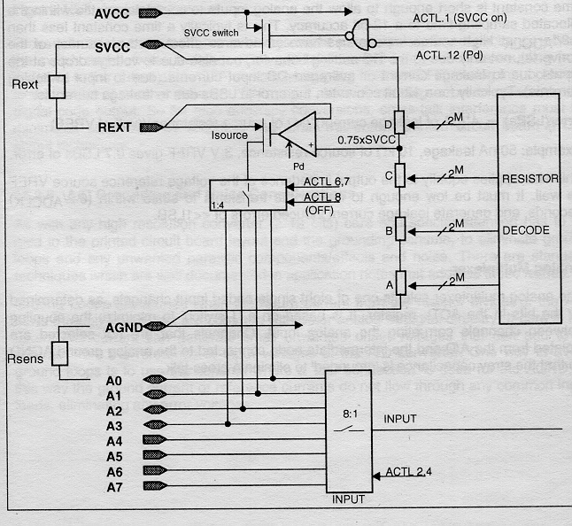

15.6. ábra: A/D áramforrás.

.

